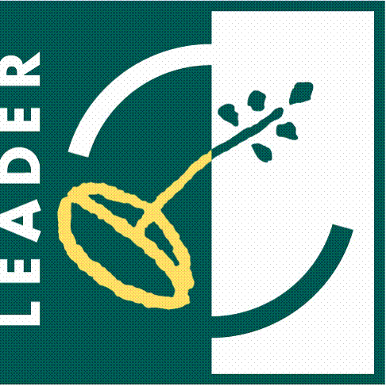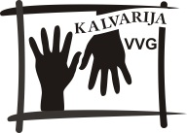

Jonų kaimo bendruomenė įgyvendino projektą „Jonų kaimo jaunimas: norim žaisti ir sportuoti“ Nr. LEADER-12-KALVARIJA-04-007, pagal ,,Kalvarijos VVG teritorijos vietos plėtros strategija 20017-2013 m. " II prioriteto priemonę „Įvairių vietos gyventojų grupių įtraukimas į bendrą veiklą ir jų bendradarbiavimo skatinimas“. Paramos suma- 26722,40lt. Bendruomenės nariai prisidėjo savanoriškais darbais.
Projekto įgyvendinimo metu Jonų kaimo bendruomenės patalpose buvo įrengta sporto salė, poilsio kambarys, nupirkti treniruokliai, pulo ir teniso stalai, minkšta dalis, kedės, stalai. Sukurta 1 darbo vieta.Dabar kaimo jaunimas turi kur leisti laisvalaikį, sportuoti, bendrauti. Organizuojamos sporto varžybos, laukia žiemos vakarų užsiėmimai. Visa tai stiprina bendruomeniškumą, tarpusavio ryšius.
Lapkričio 9 d. vyko Jonų kaimo sporto šventė, kurioje dalyvavo ir jauni ir dideli. Jie varžėsi šaškių, stalo teniso, pulo, gyros kelimo, atsispaudimų rungtyse.

